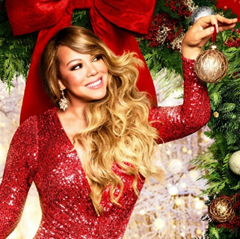

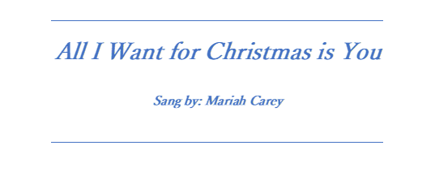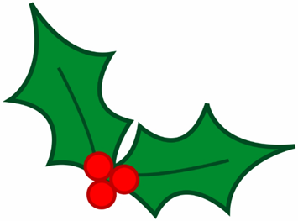

クリスマスにたくさんはいらない  
欲しいのはただ一つだけ  
クリスマスツリーの下にあるような  
プレゼントなんでどうでもいいの

私はただあなたが欲しいの  
あなたが思ってる以上に  
私の願いをかなえて  
クリスマスに欲しいのはあなただけ

クリスマスにたくさんはいらない  
欲しいのはただ一つだけ  
クリスマスツリーの下にあるような  
プレゼントなんでどうでもいいの

暖炉の上に  
靴下を吊るさなくてもいい  
サンタクロースじゃ私を幸せにできない  
クリスマスのおもちゃじゃね

私はただあなたが欲しいの  
あなたが思ってる以上に  
私の願いをかなえて  
クリスマスに欲しいのはあなただけ

今年のクリスマスは欲しがらない  
雪さえ降らなくてもいい  
ただずっと待ち続けるの  
あのヤドリギの木の下で

北極の聖ニック（サンタ）に  
欲しいものを書いて送ったりしない  
トナカイの鈴の音を聞くために  
遅くまで起きてたりしない

だって今夜あなたがそばに欲しいだけだから  
強く抱きしめられながら  
これ以上何があるの？  
クリスマスにほしいのはあなただけ

すべてのライトが輝いて  
辺りはみんな本当に明るくて  
子どもたちの笑い声で  
あふれているの

そしてみんなが歌ってる  
ソリの鈴も鳴ってる  
サンタさん　本当に欲しいものをくれない？  
愛しいあの人を運んできてよ！

クリスマスにたくさんはいらない  
欲しいのはこれがすべて  
愛しいあの人に会いたいの  
玄関の前に立つあの人に

私はただあなたが欲しいの  
あなたが思ってる以上に  
私の願いをかなえて  
クリスマスに欲しいのはあなただけ

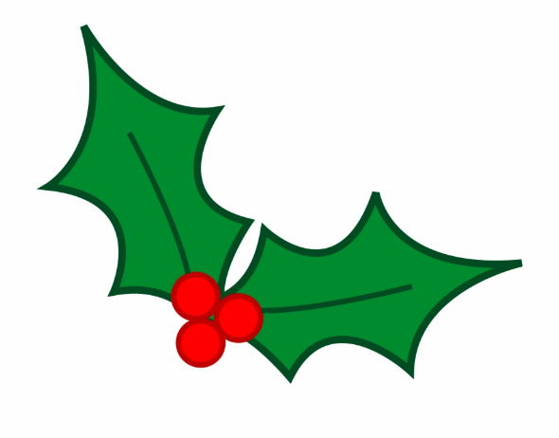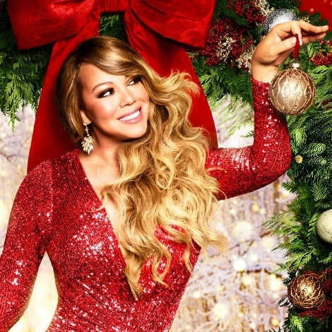

**スタンディング ライト アウツァイド マイ ドー**

**アイ ジャスト ウォント ター シー マイ ベービー**

**ジス イズ オール アイム アースキング フォー**

**ウォーント ユー プリーズ ブリング マイ ベービー ター ミー**

Oh all the lights are shining

So brightly everywhere

And the sound of children's

Laughter fills the air

And everyone is singing

I hear those sleigh bells ringing

Santa won't you bring me the one I really need?

Won't you please bring my baby to me?

Oh I don't want a lot for Christmas

This is all I'm asking for

I just want to see my baby

Standing right outside my door

Oh I just want you for my own

More than you could ever know

Make my wish come true

Oh, baby all I want for Christmas is

You baby

**サンター ウォーント ユー ブリング ミー ザー ワン アイ リアリー ニード**

**アンド アイム ジャスト ゴナー キープ オン ウェーティング**

**アイ ヒア ゾーズ スレー ベルズ リンギング**

**アンド エブリワン イズ シンギング**

**ラーフター フィルズ ザー エア**

**アンド ザー サウンド オブ チルドレンズ**

**ソー ブライトリー エブリウェア**

**オー オール ザー ライツ アー シャイニング**

**メーク マイ ウィッシュ カム トルー**

**モー ザン ユー クッド エバー ノー**

**メーク マイ ウィッシュ カム トルー**

**オー アイ ジャスト ウォント ユー フォー マイ オーン**

**ウォット モー キャン アイ ドー**

**ホールディング オン ター・ミー・ソー・タイト**

**ユー ユー ユー ベービー**

**コーズ アイ ジャスト ウォント ユー ヒア トナイト**

**ヒア ゾーズ マジック レーンディア クリック**

**アイ ウォーント イーブン ステー アウェーク ター**

**ター ザー ノース ポール フォー セーント ニック**

**アイ ドーント ニード ター ハング マイ ストキング**

**サンター クロズ ウォーント メーク ミー ハッピー**

**アイ ウォーント メーク アー リスト アンド　センド　イット**

**アンダニース ザー ミスルトー**

**アイ ウォーント イーブン ウィッシュ フォー スノー**

**オー アイ ウォーント アースク フォー マッチ ジス クリスマス**

**オー ベービー オール アイ ウォント フォー クリスマス イズ**

**ユー ベービー**

**オー アイ ドーント ウォント アー ロット フォー クリスマス**

**ウィズ アー トイ オン クリスマス デー**

**ゼア ウポン ザー ファイエープレース**

**ユー ベービー**

**ユー ベービー**

**ベービー オール アイ ウォント フォー クリスマス イズ ユー**

**オール アイ ウォント フォー クリスマス イズ ユー**

**オール アイ ウォント フォー クリスマス イズ ユー**

**メーク マイ 　ウィッシュ カム トルー**

**モー ザン ユー クッド エバー ノー**

**モー ザン ユー クッド エバー ノー**

**アイ ジャスト ウォント ユー フォー マイ オーン**

**アイ ジャスト ウォント ユー フォー マイ オーン**

**アンダニース ザー クリスマス トリー**

**アイ ドーント ケア アバウト ザー プレゼンツ**

**アンダニース ザー クリスマス トリー**

**アイ ドーント ケア アバウト ザー プレゼンツ**

**アイ ドーント ウォント アー ロット フォー クリスマス**

**ゼア イズ ジャスト ワン シング アイ ニード**

**アイ ドーント ウォント アー ロット フォー クリスマス**

**ゼア イズ ジャスト ワン シング アイ ニード**

I don't want a lot for Christmas

There is just one thing I need

I don't care about the presents

Underneath the Christmas tree

I just want you for my own

More than you could ever know

Make my 　wish come true

All I want for Christmas is you

You baby

I don't want a lot for Christmas

There is just one thing I need

I don't care about the presents

Underneath the Christmas tree

I don't need to hang my stocking

There upon the fireplace

Santa Claus won't make me happy

With a toy on Christmas Day

I just want you for my own

More than you could ever know

Make my wish come true

All I want for Christmas is you

You baby

Oh I won't ask for much this Christmas

I won't even wish for snow

And I'm just gonna keep on waiting

Underneath the mistletoe

I won't make a list and send it

To the North Pole for Saint Nick

I won't even stay awake to

Hear those magic reindeer click

'Cause I just want you here tonight

Holding on to me so tight

What more can I do?

Baby all I want for Christmas is you

You you you baby

**All I Want for Christmas is You**

**Sang by: Mariah Carey**